Petek : 29.5.2020 | Skupna vaja | Cveče mi polje pokrilo – ponovitev ljudske iz Bele krajine (Miro Kokol)
Cilji: - Ponovim ljudsko pesem Cveče mi polje pokrilo
Opravim razgibalne, dihalne in nekaj upevalnih vaj s pomočjo spodnjega posnetka.
Upevalne vaje: https://www.youtube.com/watch?v=n0AiGYVl9G4
Drage pevke in pevci MPZ
Pesem smo veliko vadili in jo že dobro utrdili. Tokrat bomo tokrat poskusili z A- delom na malo drugačen način. Izziv: kdo bo zapel sam v triglasju? Potrebuješ dva napravi-telefon, tablico za snemanje. Intonacijo daš na instrumentu, ali klaviaturi- aplikaciji, ki si jo preneseš na telefon.
- Za ponovitev petja pesmi analiziram A del.
- Zapojem 1.glas.
- Naredim posnetek svojega petja 1. glasu.
- Zapojem 2.glas.
- Ob izvajanju posnetka na katerem pojem 1.glas, snemam izvajanje petja 2.glasu.
- Zapojem 3. glas.
- Ob izvajanju posnetku 1. in 2. glasu zapojem še 3.glas.
Na pevskih vajah v šoli, smo pesem veliko peli in se naučili vse tri glasove.
Izziv je kar zahteven, poskusi. Če se ti izziv zdi prezahteven, ponovi samo 1.glas.
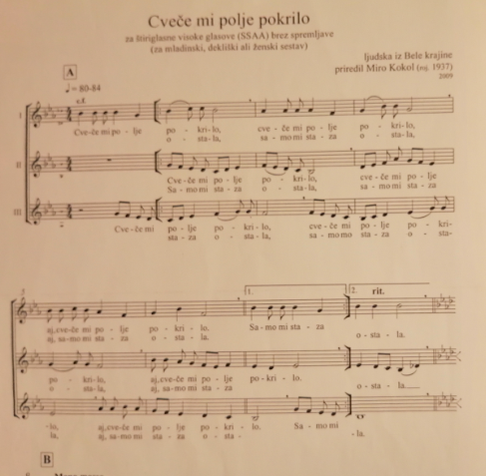
Če ti je uspelo, lahko pošlješ: metka.zagorsek1@os-dornava.si

